本视频讲述了股票市场技术分析中关键K线、多空博弈及主力行为的判断方法，结合大盘与个股案例解析了防守策略、交易心态及中美金融局势对投资的影响。
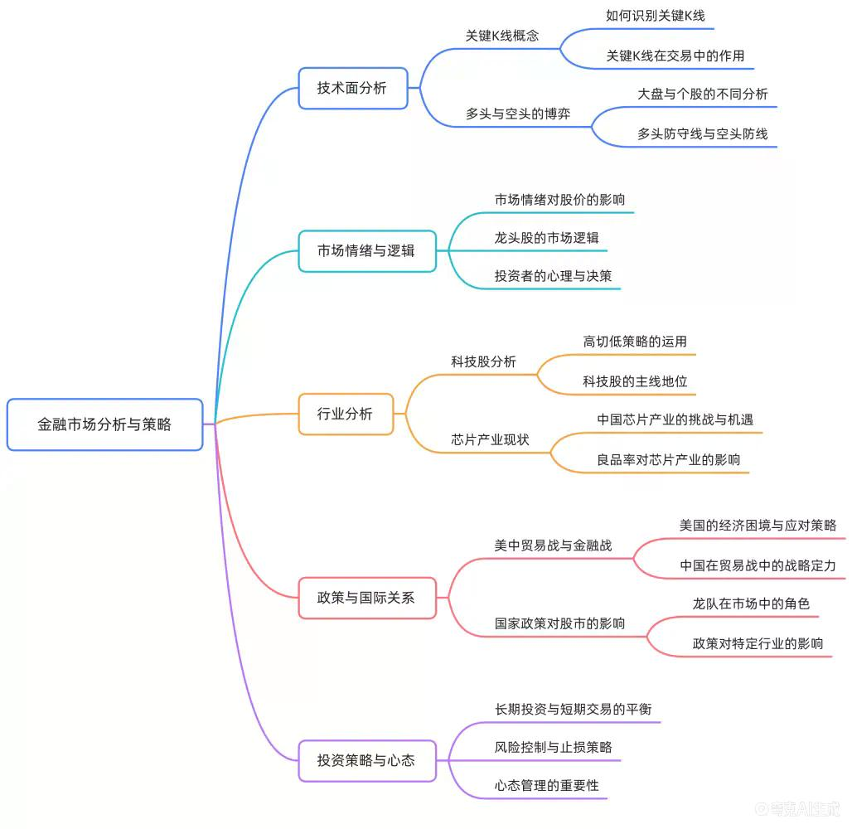
- 核心概念：关键K线与多头防守
关键K线是市场重要支撑或压力位的标志性K线，其位置决定后续走势。多头通过层层布防（如黄线上沿）构建坚实支撑，形成“扎实”结构。
- 关键K线的识别与应用
  - 多头关键K线特征
从某根放量阳线开始，持续缩量回调后再次放量上涨，此区间内K线均受该关键K控制。例如，“机器人”率先涨停，表明多头力量强劲。
  - 防守层级划分
利用关键K划分支撑防线：第一层为最低价支撑；第二层为黄线上沿回踩；第三层及以上为多次确认的密集区。若未跌破，则视为多头掌控局面。
  - 反转信号识别
出现明显长上影线或巨量阴线且跌破黄线，可能为出货或趋势反转信号（A杀）。但需结合历史走势判断，如无加速下跌则不构成有效A杀。
- 大盘分析：箱体博弈与活跃市值观察
  - 大盘箱体结构
当前大盘处于特定区间震荡，由关键K线控制上下边界。上方为空头防守线，下方为多头防线，中间区域为多空博弈地带。
  - 增量资金博弈逻辑
大盘放量代表多空双方充分交战，不能单凭阴阳线判断强弱。例如龙队卖出百岁山、买回其他标的，当日仍可收阴线，说明情绪与资金流向复杂。
  - 活跃市值的重要性
活跃市值反映市场延续性。当前“猴一天狗一天”式波动表明缺乏主线，赚钱效应差。应等待连续两日累计涨幅达5%或单日4.5%以上作为变盘点信号。
  - 历史走势对照
类比2023年春节后至4月7日行情，当前阶段类似前期高点后的横盘整理期，难有系统性机会，需耐心等待突破。
- 板块轮动与防守策略
  - 高切低逻辑
在科技股高位震荡时，转向白酒、券商、猪肉、煤炭等低位板块进行防守，目的非短期暴利，而是降低净值回撤，保住前期收益。
  - 防守型标的示例
如“猪猪B1”位于22.63元，现价22.99元，基本持平；而同期创业板指跌6.56%，平均个股跌幅10%-12%，凸显防守价值。
- 科技主线与国产替代展望
  - 科技仍是主线
尽管短期调整，但AI、半导体等科技方向因国家战略需求不会结束。未来将进入横盘震荡阶段，等待良机再起。
  - 产能与良品率瓶颈
高级芯片产能严重不足（月产1万片 vs 需求4万片），N+2制程良品率低于30%，华为升腾亦如此，制约行业发展。
  - 投资逻辑转变
不宜过度关注估值，而应聚焦有先进制程、估值合理的标的。全民努力难以解决根本问题，需依赖少数龙头企业突破。
- 个股分析框架：以小米为例
  - 生态位取代现象
小米汽车成功使雷军取代特斯拉在中国新能源车领域的生态位，成为舆论焦点，任何负面事件都会被放大。
  - 社会心理影响
类似当年特斯拉刹车争议引发公众恐慌，小米也面临同样舆论压力，即使实际事故率低也会被热搜化。
  - 产品力评价
苏七操控优于Model Y约20%，舒适度远超Model 3（评分25 vs 120），智能生态和性价比优势显著。
  - 业绩驱动逻辑
股价支撑来自手机业务稳定现金流及苏七、SU7订单实打实支撑。后续产能提升（目标5-6万台/月）、机器人、AI大模型将提供新故事。
  - 信仰与交易分离
小米属于信仰型投资，不应仅凭技术面操作。技术分析用于解决入场与离场时机，而非决定是否持有。
- 交易哲学与心态管理
  - 少妇战法启示
成功投资者敢于果断操作（如“少妇”无视绿帽信号直接买入），不受情绪干扰，执行力强。
  - 避免过度思考
市场变量极多，一旦考虑一个因素会衍生上百个变量，导致无法决策。应简化思维，专注关键信号。
  - 睡觉能力考验
十月份最考验“睡觉能力”，即持仓不动的能力。周一周二无需看盘，忍受短期波动，避免情绪化操作。
- 宏观格局：中美金融战与战略定力
  - 美方牌已出尽
美国对中国施压手段有限，禁止成品油出口、威胁留学生等举措显示其“没牌了”，反衬中国战略主动。
  - 三大卡脖子工具
中国可用光模块、液冷散热、稀土三大工具反制美国AI发展，形成有效牵制。
  - 国家负债对比
美国国家负债率达130%，中国仅为60%，财政空间更大，具备长期竞争优势。
  - 战略相持阶段
中美关系进入战略相持期，中国应稳住阵脚，利用时间优势逐步推进产业升级。
- 操作纪律与止损原则
  - S1信号处理
明确的波段高点放量阴线即为S1，必须减半仓或清仓。若不认S1，后续下跌至S2甚至更低将更痛苦。
  - 白线锁仓法则
对于强势股，采用“骑牛战法”：白线上持股，破白线即离场，无需纠结原因。
  - 黄线止损机制
黄线为生命线，历史上从未有效跌破。一旦收盘破黄线，必须止损退出，避免深套。
- 未来行情推演与布局顺序
- 总结：投资的核心原则
  - 资源炒作顺序
铜价已涨三倍，电解铝将成为下一个热点。需等待铜完成牛市行情后，资金才会轮动至铝。
  - AI算力底层支撑
最终AI算力扩张离不开电力与电解铝支持，相关企业具备长期逻辑。
  - 关键K动态跟踪
所有走势最终回归关键K控制范围。若能突破并站稳新高，则继续上行；否则在区间内震荡。
  - 维持原有判断
市场仍处“上有顶下有底”格局，11月1日前保持谨慎，稳字当头。
  - 战略定力体现
牢记两根线（关键K与黄线）作为战略定力依托，不被短期消息扰动。
  - 顺序重于择时
记住板块轮动顺序（铜→铝→AI算力），不必急于一时，每个环节都有参与机会。
  - 心态决定成败
空仓怕踏空、满仓怕下跌、不涨不跌也焦虑，唯有建立系统方法论才能穿越周期。
（内容由AI生成）

